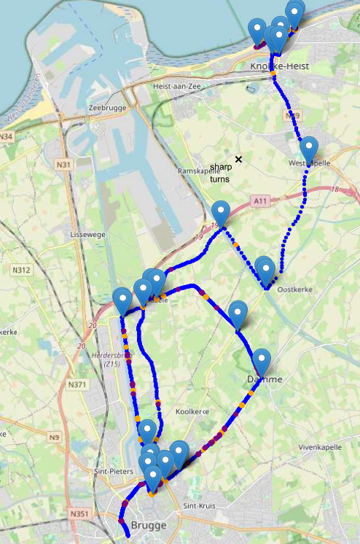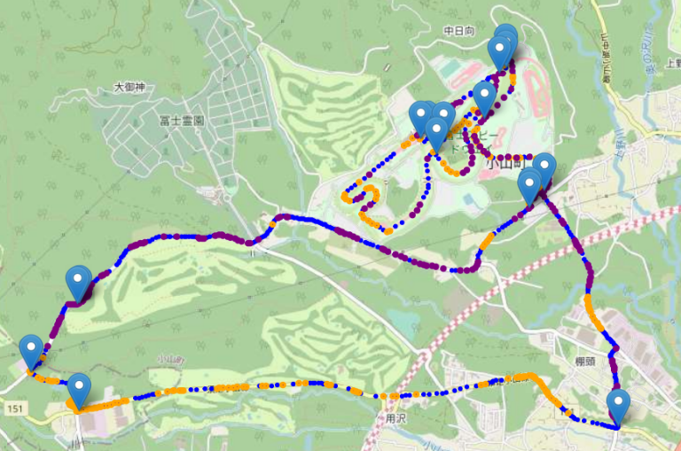

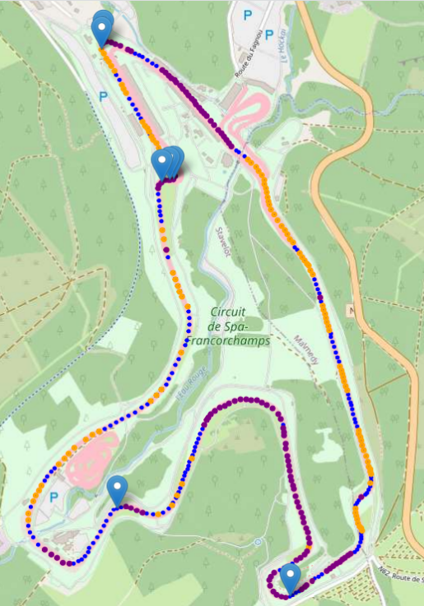2021 Olympic Time Trial course in Tokyo, Japan

our own designed course 2021 UCI World Championship time trial course in Flanders, Belgium

我们将模型应用于2021 Olympic Time Trial course in Tokyo, Japan，2021 UCI World Championship time trial course in Flanders, Belgium，以及our own designed course，以此来测试我们模型的性能。

图XXX是以上三个赛道的地图，我们在地图上根据赛道进行采样，通过各采样点的经纬度来计算得到赛道的各项特征。地图上蓝色的点表示平坦的路面，橙色和紫色表征了nontrivial road grades ，橙色的点表示上坡，紫色的点表示下坡， 蓝色的标志表示sharp turns。

我们用双曲正弦函数来拟合收集而来的power curve的数据点，发现双曲正弦函数的拟合效果非常好。我们结合双曲正弦函数与斯基巴能量平衡模型量化了我们的车手的生物能量模型，参考双曲正弦函数对不同类型及不同性别车手的power curve拟合得到的参数，定义了timesprinter并根据power curve中的FTP（全称）值定义了斯基巴能量平衡模型的参数，**Time Trial Specialist**